A felsorolt fogalmak betűjelével válaszolj!

A. ínszövet | E. egyrétegű hámszövet | I. harántcsíkolt izomszövet
B. sima izomszövet | F. csontszövet | J. laza rostos kötőszövet
C. szívizomszövet | G. zsírszövet | K. többrétegű el nem szarusodó hámszövet
D. porcszövet | H. módosult hámszövet

 | - Összehúzódása gyors, erőteljes, tartós |  | 9. Vázizmainkat köti a csonthoz
 | - A szájüreget is ez borítja |  | 10. A nyálkahártyában is van
 | - Váladékot termelő mirigyeket tartalmaz |  | 11. Tömött rostnyalábok alkotják
 | - A légutakat is ez borítja |  | 12. Gyors összehúzódásra képes, de hamar fárad
 | - Akaratlagosan irányítható |  | 13. Feladata: hőszigetelés, tápanyag raktározás
 | - A sejtek alakja szárnyas |  | 14. Lágy, hajlékony rostok változatos alakú sejtek
 | - Érzék hámsejteket tartalmaz |  | 15. Összehúzódása lassú, tartós
 | - Feladata: erőátvitel, rögzítés, erősítés |  | 16. Soknyúlványú, szilvamag alakú sejtek
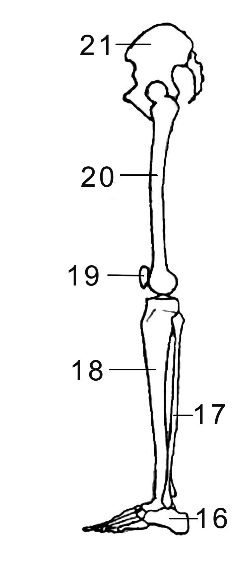
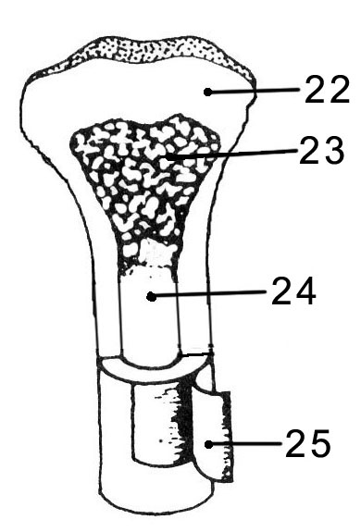
Nevezd meg az ábrák részeit!
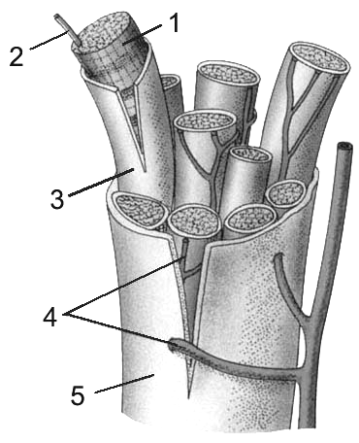
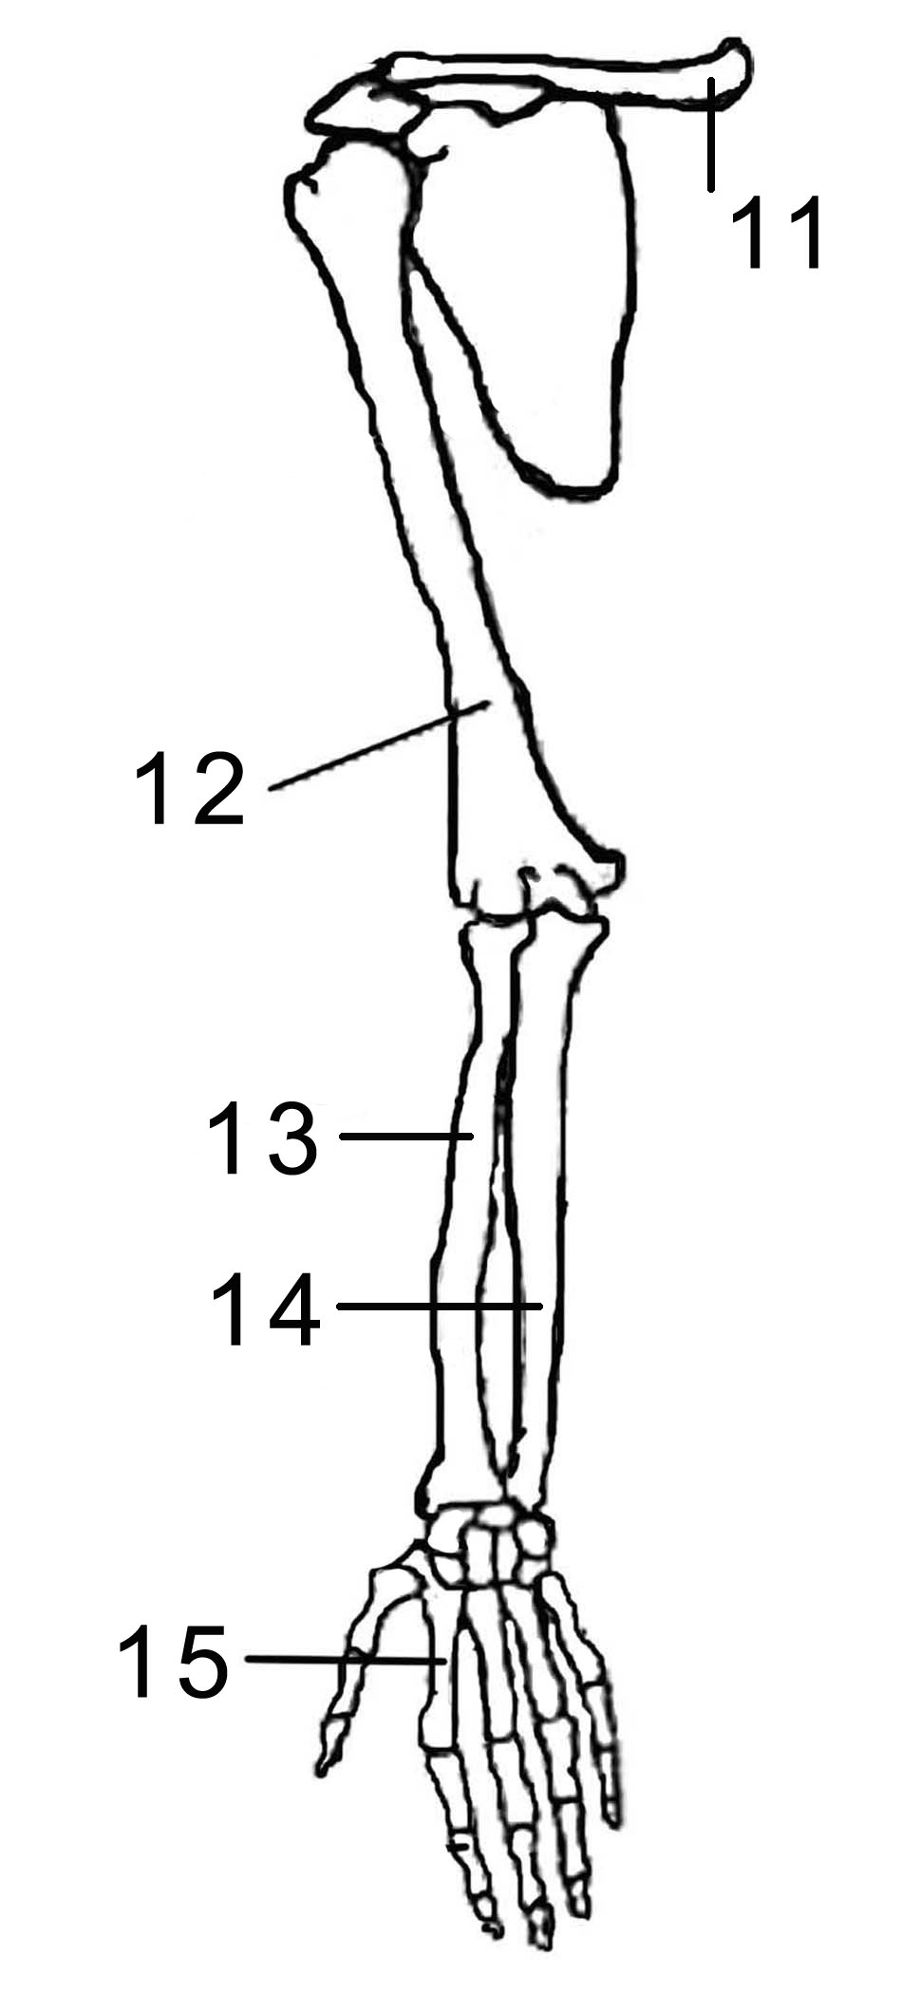

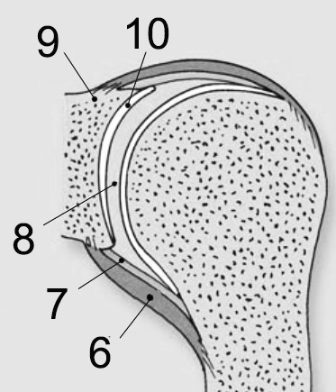

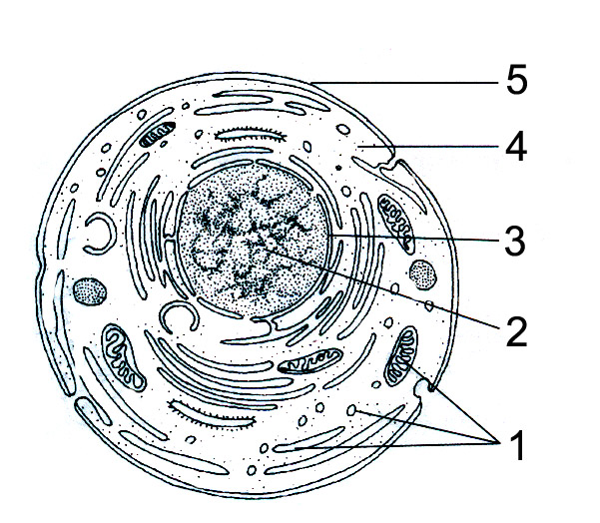
Nevezd meg a sejt megjelölt részeit! Írd le a feladatukat!

Nevezd meg a bőr megjelölt részeit!
1
2
3
4
5
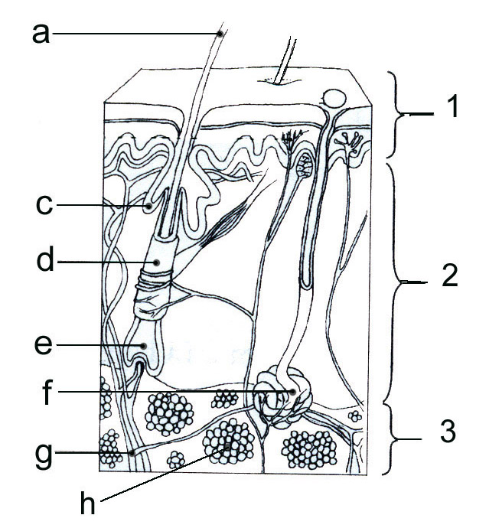

1 | réteg | szövet
2 | réteg | szövet
3 | réteg | szövet

a |  | Mi a feladata a bőrnek?
c
d
e
f
g |  | Mi a feladata a bőrben a faggyúmirigynek?
h |  | Mi a feladata a bőrben a faggyúmirigynek?

Sorold fel a csontok kapcsolódási formáit! Írj példát rájuk!

